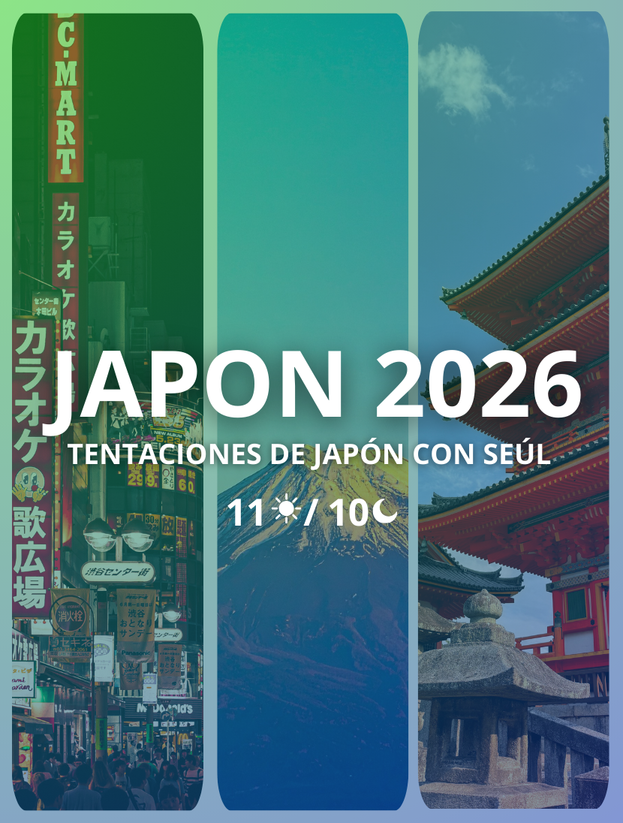
F|||

TENTACIONES DE JAPÓN CON SEÚL

Duración: 11 Días / 10 Noches
Salidas: martes según calendario establecido, en regular mínimo 2 pax

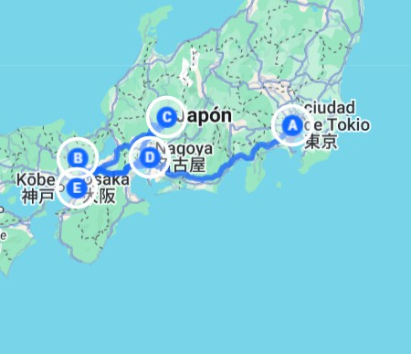
Sumérgete en el equilibrio perfecto entre la tradición ancestral y la tecnología más avanzada del planeta. Japón te recibe con la serenidad de sus templos milenarios y la energía vibrante de sus metrópolis futuristas que nunca duermen. Es un destino donde cada detalle es una expresión de hospitalidad y perfección, desde sus paisajes naturales de postal hasta su cultura única que respeta el pasado mientras lidera el mañana. Un viaje diseñado para quienes buscan una experiencia profunda, donde la estética minimalista y el orden se fusionan en un escenario cultural simplemente inolvidable.

- A. Tokio
- B. Osaka
- C. Seúl

ITINERARIO

DÍA 1 – Llegada a Tokio
Llegada a Narita/Haneda. Traslado en Airport Limousine Bus (Narita) o Taxi (Haneda). Asistente en aeropuerto

DÍA 2 – Tokio
Visita de media jornada: Santuario Meiji, Plaza Palacio Imperial, Templo Senso-ji. Tarde libre
(Opcional: Ceremonia del Té).

DÍA 3 – Tokio – Hakone – Tokio
Excursión a Hakone: Lago Ashi (barco), Santuario Hakone, Museo al Aire Libre. Almuerzo incluido.

DÍA 4 – Tokio – Kioto – Nara – Kioto
Tren bala a Kioto. Excursión a Nara (Templo Todai-ji, Parque de ciervos). Envío de maletas a Kioto.

DÍA 5 – Kioto
Visita jornada completa: Templo Sanjusangendo, Fushimi Inari, Kinkaku-ji, Tenryu-ji, Bosque de Bambú. Almuerzo incluido.

DÍA 6 – Kioto
Día libre. (Opcional: Tour a Hiroshima & Miyajima)

DÍA 7 – Kioto – Salida Japón / Llegada Seúl
Traslado al aeropuerto Kansai (KIX). Vuelo a Seúl (No incluido). Llegada a Incheon/Gimpo, traslado privado al hotel.

DÍA 8 – Seúl
Visita zona sur: Lotte World Tower (Seoul Sky), COEX (Biblioteca Starfield), Gangnam Square. Experiencia en metro.

DÍA 9 – Seúl
Visita zona norte: Palacio Gyeongbokgung (cambio de guardia), Plaza Gwanghwamun, Myeongdong. (Opcional: N Seoul Tower Y Mercado).

DÍA 10 – Seúl
Día libre. (Opcional: Zona Desmilitarizada DMZ).

DÍA 11 – Salida Seúl
Traslado privado al aeropuerto.

TARIFAS

TEMPORADA | A (BAJA) | B (MEDIA-BAJA) | C (MEDIA) | D (ALTA) | E (MUY ALTA)
Doble | ¥ 485.225 | ¥ 498.558 | ¥ 525.225 | ¥ 551.892 | ¥ 578.558
- Tarifas validas desde 07 abril 2026 a 30 marzo 2027
- Tarifas de venta (por persona en yenes (¥)

POLITICA MENORES
EDAD | DESCUENTO
Niños de 4-11 años | ¥ 6.666
- Niños menores de 3 años pueden participar gratis. Sin embargo, no les ofrecemos camas en los hoteles, comidas, ni asientos en tren y autobús. Tendrán que compartir una cama con su(s) padre(s) y tendrán que sentarse en el regazo del padre o de la madre en caso de que no haya asientos libres.

SALIDAS

Salidas: martes en regular mínimo 2 pax
TEMPORADA A | TEMPORADA B | TEMPORADA C | TEMPORADA D | TEMPORADA E
16 Jun 26  23 Jun 26  30 Jun 26  07 Jul 26  12 Ene 27  02 Feb 27  16 Feb 27 | 12 May 26  19 May 26  14 Jul 26  21 Jul 26  28 Jul 26  18 Ago 26  25 Ago 26  01 Sep 26  8 Sep 26  01 Dic 26 | 14 Abr 26  21 Abr 26  29 Sep 26  13 Oct 26  20 Oct 26  27 Oct 26  03 Nov 26  15 Dic 26  02 Mar 27  09 Mar 27 | 07 Abr 26  06 Oct 26  17 Nov 26  16 Mar 27 | 23 Mar 27  30 Mar 27

HOSPEDAJE
CIUDAD | CATEGORIA | NOMBRE | FOTO DE REFERENCIA
Tokio | 4 Estrellas | Hotel New Otani Tokyo | 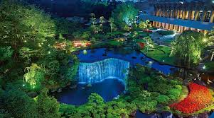
Kioto | 4 Estrellas | Kyoto Tokyu Hotel | 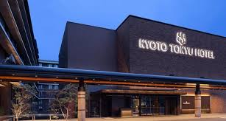
Seúl | 4 Estrellas | Novotel Ambassador Seoul Dongdaemun | 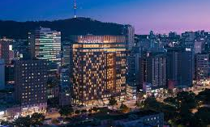

- Nota: Los hoteles asignados pueden variar por disponibilidad operativa o factores externos. En caso de cambios, se confirmarán alternativas de categoría similar para garantizar una experiencia adecuada.

INCLUYE
- Alojamiento: Hoteles cat. Turista Sup/Primera y Ryokanes con Onsen.
- Comidas: Desayunos, 6 almuerzos, 3 cenas.
- Experiencias: Meditación en Koyasan, Cabaña de Ama.

NO INCLUYE
- Vuelos: Internacionales
- Gastos personales y propinas.
- Tours opcionales.
- Servicios no mencionados expresamente en el itinerario.

NOTAS

- Los precios de cada programa se definen según la fecha de viaje, número de personas y servicios adquiridos
- Los precios en Moneda Extranjera se pagan en pesos colombianos a la tasa de cambio vigente el día de pago.
- Estos programas corresponden a porción terrestre: alojamiento, actividades, traslados, circuitos según el caso. Los tiquetes aéreos se cotizan independientemente.
- Es responsabilidad de cada viajero, ir provisto de su pasaporte y todos los visados y requisitos de viaje, no siendo responsabilidad de la agencia, el rechazo de entrada a un país, por carecer de alguno de los requisitos establecidos por las autoridades, y será por cuenta del pasajero cualquier gasto que se origine, aplicándose en estas circunstancias las condiciones establecidas para la cancelación y rechazo voluntario de los servicios.
- Nuestra empresa no asume responsabilidad frente a eventos tales como accidentes, huelgas, asonadas, terremotos, fenómenos climáticos o naturales, condiciones de seguridad, factores políticos, negación de permisos de ingreso o visados, asuntos legales del viajero, asuntos de salubridad y cualquier otro caso de fuerza mayor o caso fortuito que pudiere ocurrir antes o durante el viaje.
- En caso de fuerza mayor o caso fortuito antes o durante el viaje o con el propósito de garantizar el éxito del plan, se podrá modificar, reemplazar o cancelar itinerarios, fechas, vuelos, hoteles, servicios opcionales, lo cual es desde ahora aceptado por el pasajero al momento de adquirir los servicios.
- Todos los precios, tarifas, impuestos, tasas o contribuciones, presentados en este texto están sujetos a cambio, disponibilidad y vigencia sin previo aviso, los cuales deben ser asumidos por el pasajero al momento de la expedición de los documentos de viaje.
- Aplican restricciones y condiciones para cada programada publicado.
- Las políticas de cancelación, penalidades, restricciones y condiciones particulares del paquete serán informadas al pasajero al momento de la expedición de los documentos de viaje.
- Existen impuestos de pago en destino como citytax, que no pueden ser prepagados y por tanto el pax debe hacer el pago directo en el hotel.

RECOMENDACIONES DE VIAJE A JAPÓN

Documentación y requisitos
- Pasaporte vigente (mínimo 6 meses) + visa según país de origen o exención según nacionalidad.
- No suelen pedir vacunas obligatorias.
- Lleva copias digitales y la dirección de tu alojamiento.

Moneda y pagos
- Moneda oficial: Yen (JPY).
- Tarjetas aceptadas en ciudades y comercios grandes; en negocios pequeños prevalece el efectivo.
- Cajeros disponibles, pero no todos aceptan tarjetas extranjeras (los de correos y konbini suelen funcionar).
- Confirma formas de pago con hoteles y tours antes del viaje.

Conectividad
- Wi-Fi disponible en hoteles, aeropuertos y algunas estaciones.
- Tarjeta SIM o pocket Wi-Fi son soluciones prácticas para navegación y traducción.
- Para trabajo remoto, la conexión suele ser estable, pero valida según la ciudad.

Clima y vestimenta
- El clima varía según región y temporada: desde inviernos fríos en el norte hasta veranos húmedos en el sur.
- Ropa en capas, bloqueador solar y paraguas son útiles.
- Para cenas y tours urbanos: estilo casual elegante es suficiente.

Cultura y ritmo
- Cultura respetuosa, ordenada y puntual; facilita la experiencia del viajero.
- Gastronomía, templos, parques y barrios tradicionales enriquecen la visita.

Transporte
- Metro y tren urbanos eficientes; pago con tarjetas IC (Suica, Pasmo).
- Para largas distancias, Shinkansen o vuelos internos.
- Reservas anticipadas recomendadas en temporadas altas.

Seguridad personal
- País muy seguro para viajeros; aplica prudencia básica en espacios concurridos.
- Usa transporte formal, respeta normas locales y evita exhibir objetos de valor.
- Agua del grifo apta para consumo, aunque muchos prefieren embotellada.

